新 书 推 荐

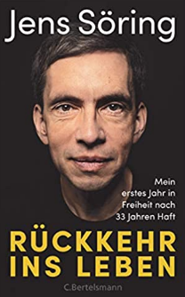
中文书名：《回归生活：我重获自由后的第一年》
英文书名：Return to Life：My First Year of Freedom after 33 Years in Prison
德文书名：Rückkehr ins Leben
作 者：Jens Söring
出 版 社：Penguin Random House Verlagsgruppe GmbH
代理公司：ANA/ Susan Xia
页 数：304页
出版时间：2021年9月
代理地区：中国大陆、台湾
审读资料：电子稿，英文样张
类 型：传记回忆录

内容简介：

这是一个痛苦的故事，讲述了一个人为了创建未来而不得不活在过去的无奈。

延斯·索林（Jens Söring）因谋杀女友的父母而被定罪，30 年来，在美国最恶劣的条件下被监禁。直到今天，对他的罪行仍有疑问。他 19 岁时进了监狱，几乎全部成年人的生活是在铁门中度过的。那里目睹和经历的事情给他留下了永久的影响。2019 年 12 月 17 日假释后，53 岁的他返回到德国。

在他的书中，索林生动地描述了回归自由的第一年，生活中每天的发现和经历似乎都是第一次。然而，他对监狱的记忆永存脑海。一个人如何应对所有这些问题？

* 关于如何在被监禁 33 年后重返生活的令人悲伤和感人的故事

作者简介：

延斯·索林（Jens Söring），1966 年出生，1986 年因前女友父母被双重谋杀而被监禁，1990 年在美国被判处两项无期徒刑。到目前为止，他都坚称自己无罪。2019 年 12 月，他被假释并被驱逐回德国。

谢谢您的阅读！
请将反馈信息发至：夏蕊（Susan Xia）
安德鲁·纳伯格联合国际有限公司北京代表处
北京市海淀区中关村大街甲59号中国人民大学文化大厦1705室
邮编：100872
电话：010-82504406
传真：010-82504200
Email：susan@nurnberg.com.cn
网址：http://www.nurnberg.com.cn
微博：http://weibo.com/nurnberg
豆瓣小站：http://site.douban.com/110577/

